MSI (Windows Installer) - Criando seus próprios pacotes MSI para distribuição
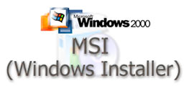
O que é um pacote ? Chamamos de pacote um arquivo que contém as informações suficientes para que um software seja instalado sem a necessidade de utilizar o CD de instalação. A grande vantagem de se utilizar um pacote é a distribuição remota dele: através de policies podemos inicializar a instalação de software em diversas máquinas ao mesmo tempo, sem a necessidade de ir máquina por máquina realizando esta tarefa.
Requisitos:
- Windows 2000 Server com Active Directory
- Conhecimento na criação de Diretivas de Segurança (Policies)
Como criar:
Para que possamos criar pacotes, devemos utilizar um software específico para isso. Dentro do CD de instalação do Windows 2000 encontramos um destes aplicativos: apesar de não estar completo, é suficientemente poderoso para gerar pacotes. Dentro da pasta VALUEADD\3RDPARTY\MGMT do CD-ROM do Win2000 existe a sub-pasta WINSTLE, que contém o VERITAS Discover (SWIADMLE.MSI) para ser instalado. Vamos partir do princípio que o sistema utilizado será este.
Dica importante: O VERITAS Discover nunca deve ser instalado na mesma máquina que o pacote vai ser gerado.
Item 1: Como ocorrem os processos
Quando executamos o Discover pela primeira vez, ele cria uma espécie de imagem de como o computador está, com suas DLL´s, arquivos, etc. Em seguida, instalamos o software que desejamos gerar o pacote. Terminado este processo, executamos novamente o Discover e ele refaz a imagem do computador. A partir disso ele gera um arquivo de extensão MSI com a diferença entre as duas imagens.
Item 2: O computador ideal
O computador ideal para se criar pacotes é aquele que tem somente o Windows e o Service Pack instalado, pois esta é a única maneira de garantir que o pacote gerado vai ficar completo. Para entender melhor: vamos supor que o Windows possua um arquivo nativo chamado ARQ.DLL de versão 1.0 e depois de instalarmos um outro aplicativo qualquer, este arquivo é atualizado para a versão 1.1. Se o aplicativo que você for gerar o pacote também necessitar da versão 1.1 do ARQ.DLL, quando for executada a segunda imagem ele verificará que já possui este arquivo -e não acrescentará o arquivo de versão 1.1 no MSI. Isto vai gerar problemas nas máquinas que não possuírem este outro aplicativo, pois a versão do ARQ.DLL será 1.0.
Item 3: Gerando a Primeira imagem
Execute remotamente o VERITAS Discover para que possa ser gerada a primeira imagem da máquina, ainda sem o software instalado. A primeira janela do Discover, é apenas uma apresentação e breve explicação. Clique em NEXT. (Figura 1)
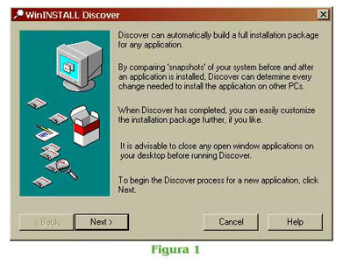
Na segunda janela, você deverá colocar um nome para o pacote e o caminho (UNC) onde ele será gravado (o ideal é que seja utilizado DFS), que deverá ser compartilhado para que os usuários possam ter acesso de leitura dos arquivos, e o nome do arquivo MSI. (Figura 2)
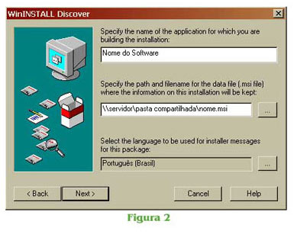
Clique em NEXT, e na próxima janela, defina em qual unidade o software será instalado. (Figura 3)

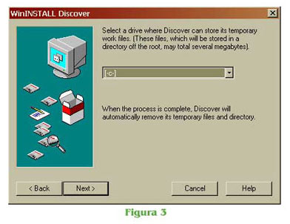
Clique NEXT e escolha quais unidades o Discover deverá pesquisar se houveram mudanças. (Figura 4)
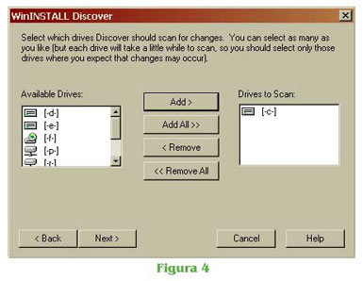
Clique em NEXT, e na próxima janela, adicione arquivos ou pastas que devem ser excluídos da criação da primeira imagem. Normalmente não alteramos nada nesta janela. (Figura 5)
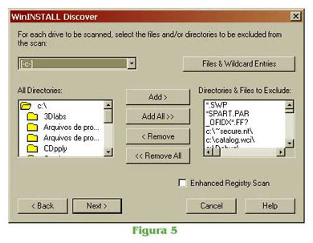
Clique NEXT e uma tela de verificação dos arquivos será apresentada. (Figura 6)
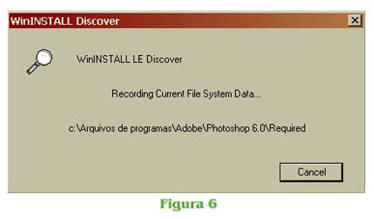
No final da verificação, será apresentada mais uma janela. Neste momento clique em CANCELAR. (Figura 7)
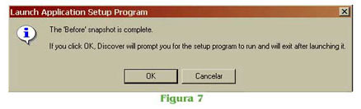
Item 4: Instalando o Aplicativo
Neste momento, já temos a primeira imagem criada e devemos instalar o novo aplicativo. Depois de instalado, devemos configurá-lo, pois desta forma o pacote será criado, já com as configurações feitas. Finalizando a instalação e configuração, devemos reinicializar o computador. Ao reinicializar, teste o aplicativo para garantir seu funcionamento.
Item 5: Gerando a Segunda imagem
Execute novamente o VERITAS Discover e escolha a opção “Perform the ‘After’ snapshot now” para que ele crie a segunda imagem. Clique em NEXT. (Figura 8)
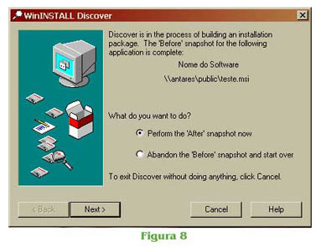
Você verá ao termino da segunda imagem, uma janela com algumas instruções. Nela será mostrado o êxito do pacote e em quase 100% das vezes será indicado o uso da instalação do pacote “por máquina”. (Figura 9)
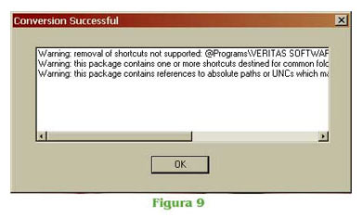
Clique OK e será apresentada a tela de imagem concluída. Tecle OK. (Figura 10)
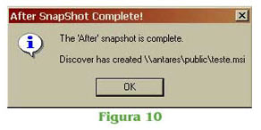
Agora você já tem um pacote gerado no caminho indicado anteriormente. Basta criar uma Policy e executar o pacote. O software será instalado na inicialização das máquinas que pertenceram a “OU” na qual foi aplicada a policy.
NOTA IMPORTANTE: No caminho indicado para criação do pacote, serão criados várias pastas e arquivos, além do arquivo MSI. Você não deve apagá-los, pois serão necessários para a instalação do pacote.

